متوسطة المجاهد البار عبد العالي |  | الموسم الدراسي: 2024/2025  2متوسط
سلمت يوم 29/01/2025 |  | تعاد بوم 04/02/2025
وظيفة منزلية الثالث في مادة الرياضيات
التمرين الأول
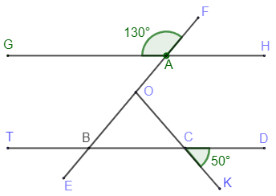
إليك الشكل المقابل حيث أن $\left(GH\right)∕∕\left(TD\right)$
- ما هو أقياس الزوايا التالية مع التعليل
$$\hat{EBC} \hat{BCO} \hat{ABC} \hat{TBA}$$
- ما نوع المثلث $BCO$ ؟ برر
- احسب قيس الزاوية $\hat{BOC}$
التمرين الثاني
- أنشئ المثلث $EFG$ حيث :
$$EF=7 cm FG=5 cm \hat{EFG}={40}^{∘}$$
- أنشئ الدائرة $\left(R\right)$ المحيطة بالمثلث $EFG$
إذا علمت أن طول الارتفاع المتعلق بالظلع $EF$ هو $3 cm$
- احسب مساحة المثلث $EFG$
التمرين الثالث
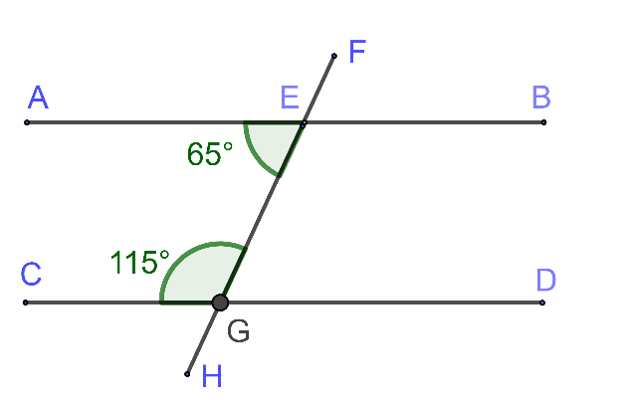
تمعن في الشكل المقابل
- بين أن المستقيمين $\left(CD\right)و \left(AB\right)$
- اكمل ما يلي :
- الزاويتان $\hat{FEB}$ و $\hat{FGD}$ هما ...........
- الزاويتان $\hat{CGH}$ و $\hat{FGD}$ هما ...........
- الزاويتان $\hat{AEG}$ و $\hat{CGE}$ هما ...........
- الزاويتان $\hat{DGH}$ و $\hat{DGF}$ هما ...........
متوسطة المجاهد البار عبد العالي |  | الموسم الدراسي: 2024/2025  2متوسط
سلمت يوم 29/01/2025 |  | تعاد بوم 04/02/2025
وظيفة منزلية الثالث في مادة الرياضيات
التمرين الأول
إليك الشكل المقابل حيث أن $\left(GH\right)∕∕\left(TD\right)$
- ما هو أقياس الزوايا التالية مع التعليل
$$\hat{EBC} \hat{BCO} \hat{ABC} \hat{TBA}$$
- ما نوع المثلث $BCO$ ؟ برر
- احسب قيس الزاوية $\hat{BOC}$
التمرين الثاني
- أنشئ المثلث $EFG$ حيث :
$$EF=7 cm FG=5 cm \hat{EFG}={40}^{∘}$$
- أنشئ الدائرة $\left(R\right)$ المحيطة بالمثلث $EFG$
إذا علمت أن طول الارتفاع المتعلق بالظلع $EF$ هو $3 cm$
- احسب مساحة المثلث $EFG$
التمرين الثالث
تمعن في الشكل المقابل
- بين أن المستقيمين $\left(CD\right)و \left(AB\right)$
- اكمل ما يلي :
- الزاويتان $\hat{FEB}$ و $\hat{FGD}$ هما ...........
- الزاويتان $\hat{CGH}$ و $\hat{FGD}$ هما ...........
- الزاويتان $\hat{AEG}$ و $\hat{CGE}$ هما ...........
- الزاويتان $\hat{DGH}$ و $\hat{DGF}$ هما ..........

